**UNIVERSIDAD DE TARAPACÁ**



**ESCUELA UNIVERSITARIA DE INGENIERÍA INDUSTRIAL, INFORMÁTICA Y DE SISTEMAS**



Área de Ingeniería en Computación e Informática



**SISTEMA DE GESTIÓN DE DOCUMENTO**

**MIC Y CRT**

|  |  |
| --- | --- |
| **Autor:** | **Andrés Choque Amos** |
|  | **Pablo Pérez Ramos** |
|  | **Emerson Terrazas** |
| **Curso:** | **Ingeniería Software** |
| **Profesor:** | **Marco Villalobos Abarca** |

ARICA, 16 de julio de 2013

**CONTENIDO**

**RESUMEN** 3

**I. INTRODUCCIÓN** 4

**II. OBJETIVOS** 5

2.1 Propósito 5

2.2 Objetivos generales 5

2.3 Objetivos específicos 5

**III. DESARROLLO** 6

**3.1.1 Estudio de Necesidades** 6

**3.1.1.1 Problema Concreto** 6

**3.1.1.2 Necesidad de Solucionar los Problemas** 6

**3.1.2 Definición de Objetivos del Proyecto** 7

**3.1.3 Estimación de Costo** 7

**3.1.3.1 Puntos de Casos de Uso No Ajustados** 7

**3.1.3.3 Horas – Hombre** 16

**3.1.3.4 Costo de Desarrollo** 19

3.2 Modelo de Negocio. 21

3.3 Modelo de Requisitos 31

**3.3.1 Requerimientos Funcionales** 31

**3.3.3 Requerimientos de documentación** 32

**3.3.4 Modelo Conceptual.** 33

3.4 Modelo de Análisis 34

**3.4.2 Diagrama de interacciones.** 35

3.4.4 Contratos 41

**3.4.5 Subsistemas.** 47

**3.5 Modelo de Diseño** 48

3.5.1 Definicion de arquitectura del sistema 48

**IV. CONCLUSIÓN** 49

**V. REFERENCIA BIBLIOGRÁFICA** 50

**RESUMEN**

Don Nicolás Flores es una empresa que presta servicios de gestión de cargas, que las empresas desean transportar del Terminal Puerto Arica hacia Bolivia. Para poder llevar a cabo se fijan en primero en poder resolver el transmite de la carga que la empresa quiere trasladar que se encuentra en el Terminal Puerto Arica. Luego una vez identificada la(s) carga(s) que se desea trasladar se pretender en hacer procedimiento que se debe presentar, el documento MIC (Manifiesto Internacional de Carga). Por cada consignatario habrá que generar un MIC.

El gran problema que esta empresa que don Nicolás Flores es hacer de manera eficiente, fácil, con el menor tiempo posible y sin errores el procedimiento de generar un MIC. Para esto se realiza primero una descripción global de la empresa que se basa principalmente en funcionamiento y sus requerimientos actuales. Para después dar una visión general de problemas que se pretende solucionar. Y finalmente dar una pauta específica para poder planificar el desarrollo del software.

# **I. INTRODUCCIÓN**

Se empezará a recopilar y analizar de manera cautelosa la información respecto a las etapa previas que ayudaron a establecer el proyecto software, de la cuales se desprendieron como planificación, plan de garantía de calidad, estimación de costo y la especificación preliminar de requisitos. Después se empezará a ejecutar el proyecto, de la cuales se describirán la situación actual de la empresa, donde se dará a conocer los aspectos de las elementales sobre las actividades y desarrollo de la empresa, en la cual se entregará una visión global de la empresa TRANSPORTE CONTINENTAL, modelo de negocios, modelo de requisitos, modelo de análisis, modelo de diseño.

Para el desarrollo de la etapa de análisis e implementación. Se aplicarán las herramientas y técnicas de análisis de Jesús García Molina, donde se enfoca principalmente las etapas de una implementación y codificación, y dar una mejor coherencia, entre ellas.

La estructura del informe estará constituida por las siguientes secciones:

* Introducción
* Los objetivos
* El desarrollo
* Las conclusiones
* bibliografía

Se pretende obtener como resultado de este documento una mayor compresión de la empresa como del sistema software, para poder así elaborar el sistema deseado por la empresa de una manera correcta y simple

# **II. OBJETIVOS**

## 2.1 Propósito

Se enfocará que el producto software sea de calidad y de fácil uso, de tal forma que satisfaga la necesidades de los usuarios en su ámbito laboral, fundamentalmente se aplicarán un marco de trabajo para desarrollar un conjunto de tareas, donde en cada una de ella se aplicaran los métodos y herramientas específicas. Mediante la técnica de Jesús García Molina y implementación de los patrones modelo vista diseño controlador (MVC), para detallar de manera clara los requerimientos y actividades que satisfagan las necesidades del sistema.

## 2.2 Objetivos generales

Presentar un informe elaborado que permita a dar a conocimientos, los principales procesos que conlleva al buen diseño, para el desarrollo del producto software, para la empresa ”TRANSPORTE CONTINENTAL”. mediante la técnica de Jesus García Molina y patrones del buen diseño MVC y DAO. Estableciendo un correlativa descripción que debemos seguir para un coherencia entre la etapa de análisis y una codificación.

## 2.3 Objetivos específicos

Describir la situación actual de la empresa, donde se dan a conocer el estudio de las necesidades, el problema en concreto, las principales inquietudes de solucionar el problema y definiciones de objetivos del proyecto.

Formular una estimación de costo, mediante las herramientas de puntos de casos de uso ajustados, casos de uso no ajustado, horas hombre de trabajo, costo del desarrollo.

Diseñar un modelo de negocio que visionara las principales acciones que se conlleva en la empresa, mediante los casos de uso.

Elaborar un modelo de requisitos, en la cual consiste en clarificar los requerimientos funcionales y no funcionales. Además de entregar un modelo conceptual.

Construir un modelo de análisis, que básicamente nos centrado en la especificación pre-eliminar de requisitos.

# **III. DESARROLLO**

## 

**3.1.1 Estudio de Necesidades**

**3.1.1.1 Problema Concreto**

La empresa de Don Nicolás tiene serio problema en el llenado de formulario del los documento MIC y CRT, porque se debe llenar con datos correctos en el menor tiempo posible.

En esto momentos se está usando el Software Excel en donde se usa una plantilla fiel a la Formulario MIC, pues esto tiene deficiencia en la interfaz puesto que se hace engorroso llenar el formulario por este medio.

También se tiene una lista extensa de archivo Excel por cada camión que se ha despachado, pues la búsqueda es lenta y se tarda en Abrir.

**3.1.1.2 Necesidad de Solucionar los Problemas**

Este proyecto es respaldado por el dueño o jefe de esta Empresa, porque para él, este proyecto es un avance hacia la innovación del trabajo.

La competencia cada vez es mayor y para asegurar el crecimiento es necesario ir innovando con mejores herramientas que nos entrega la actualidad.

Los clientes van exigiendo cada vez más agilidad en el proceso de gestión de carga, o en caso otros buscan a otra persona que los represente, desempeñar los trámites de carga correspondiente.

Para asegurar el crecimiento y liderazgo de la Empresa es necesario invertir en Sistema de Software, para ganar tiempo a la producción de este servicio.

En esto momento hay un tremendo esfuerzo por parte de lo empleados de la empresa, por llenar el formulario como corresponde y sin equivocarse.

El sistema que se pretende construir, busca de manera cómoda llenar sus respectivos campos y en forma secuencial para que los datos que estén ingresando sean coherentes en documento MIC (manifiesto de carga) que se deben ser presentados en las respectivas aduanas.

En el sistema tendrá la capacidad de guardar datos de modo que no sea necesario volver a escribirse.

**3.1.2 Definición de Objetivos del Proyecto**

Los objetivos de este Proyecto son los siguientes:

1. Crear un Sistema Moderno que soporte todo el Proceso que la Empresa está haciendo con el Sistema que tiene implementado.
2. El Sistema debe funcionar sobre la Web y sobre la Red Local de la Empresa.
3. El Sistema debe permitir el trabajo cooperativo, osea multi usuario.
4. El Sistema debe tener una Base Datos Exclusiva para el Sistema.
5. El Sistema debe ser seguro y confiable.
6. El plazo de Desarrollo es según el tiempo que el Grupo de Estudiantes estime conveniente.

**3.1.3 Estimación de Costo**

**3.1.3.1 Puntos de Casos de Uso No Ajustados**

En la figura 1, se visualiza la acciones que realiza el usuario de la empresa “Transporte continental” para la solución propuesta, para luego dar de paso una descripción general de casa caso de uso, presentado en cada tabla respectiva para el desarrollo del producto Software.

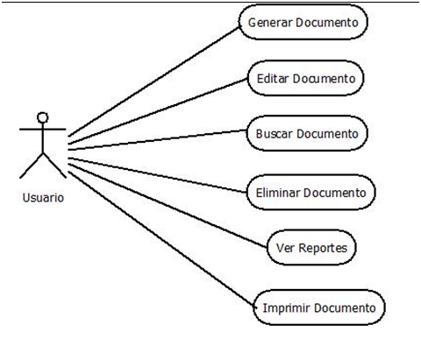

**Figura 1: Caso de uso sin ajuste.**

**Fuente: Elaboración propia.**

**Descripción generar documento**

|  |  |
| --- | --- |
| **Caso de Uso:** | **Generar Documento** |
| Requerimiento: | Gestión de documentos MIC Y CRT. |
| Versión: | 1.0. |
| Actor: | Usuario. |
| Descripción: | El usuario genera un documento MIC o CRT. |
| Secuencia: | Usuario previamente logeado.  1. Usuario elige crear documento desde menú.  2. Usuario rellena el formulario del documento.  3. Se manda a guardar el documento en la base de datos. |

**Tabla 1: Descripción generar documento.**

**Fuente: Elaboración propia.**

**Descripción editar documento**

|  |  |
| --- | --- |
| **Caso de Uso:** | **Editar Documento** |
| Requerimiento: | Gestión de documentos MIC Y CRT. |
| Versión: | 1.0. |
| Actor: | Usuario. |
| Descripción: | El usuario genera un documento MIC y CRT. |
| Secuencia: |  |

**Tabla 2: Descripción editar un documento.**

**Fuente: Elaboración propia.**

**Descripción buscar documento**

|  |  |
| --- | --- |
| **Caso de Uso:** | **Buscar Documento** |
| Requerimiento: | Gestión de documentos MIC Y CRT. |
| Versión: | 1.0. |
| Actor: | Usuario. |
| Descripción: | El usuario genera un documento MIC y CRT. |
| Secuencia: |  |

**Tabla 3: Descripción buscar documento.**

**Fuente: Elaboración propia.**

**Descripción eliminar documento**

|  |  |
| --- | --- |
| **Caso de Uso:** | **Eliminar Documento** |
| Requerimiento: | Gestión de documentos MIC Y CRT. |
| Versión: | 1.0. |
| Actor: | Usuario. |
| Descripción: | El usuario genera un documento MIC y CRT. |
| Secuencia: |  |

**Tabla 4: Descripción eliminar un documento.**

**Fuente: Elaboración propia.**

**Descripción ver reportes**

|  |  |
| --- | --- |
| **Caso de Uso:** | **Ver Reportes** |
| Requerimiento: | Reportes del Negocio. |
| Versión: | 1.0. |
| Actor: | Usuario. |
| Descripción: | El usuario genera un documento MIC y CRT. |
| Secuencia: |  |

**Tabla 5: Descripción ver reporte.**

**Fuente: Elaboración propia.**

**Descripción imprimir documento**

|  |  |
| --- | --- |
| **Caso de Uso:** | **Imprimir Documento** |
| Requerimiento: | Gestión de documentos MIC Y CRT. |
| Versión: | 1.0. |
| Actor: | Usuario. |
| Descripción: | El usuario genera un documento MIC p CRT. |
| Secuencia: |  |

**Tabla 6: Descripción imprimir un documento.**

**Fuente: Elaboración propia.**

**Tablas de Cálculo de puntos caso de uso no ajustados**

Se estima el número de interacciones que el usuario de la empresa, tendrá con el sistema, para cada caso de uso, luego se entrega un total.

**Interacciones**

**Requerimiento: Gestión Documentos.**

|  |  |
| --- | --- |
| Caso de Uso | Interacciones |
| Generar Documento | 3 |
| Editar Documento | 3 |
| Buscar Documento | 1 |
| Imprimir Documento | 2 |
| Borrar Documento | 2 |
| Total | 11 |

**Tabla 7: interacción(es) por caso de uso.**

**Fuente: Elaboración propia.**

**Requerimiento Reportes**

|  |  |
| --- | --- |
| Caso de Uso | Interacciones |
| Ver Reportes del software | 1 |
| Total | 1 |

**Tabla 8: interacción(es) por caso de uso.**

**Fuente: Elaboración propia.**

**Actores**

|  |  |  |
| --- | --- | --- |
| **Actor** | **Descripción** | **Factor** |
| Usuario | interactúa a través del cliente web | 3 |

**Tabla 9: factor de peso determinado para el usuario.**

**Fuente: Elaboración propia.**

|  |
| --- |
| (PesoActores (auw)) + (PesoCasosDeUso (uucw) * F) = PuntosCasoDeUsoNoAjustados    F= factor de complejidad /todas son menores o iguales a 3 por lo tanto es 5 para todas las transacciones |

|  |
| --- |
| Total de puntos de caso de uso no ajustados = 3(auw) + 55(uucw) => 58 |

**3.1.3.2 Puntos de Casos de Uso Ajustados**

**Factores Técnicos.**

|  |  |  |  |
| --- | --- | --- | --- |
| **Factor** | **Peso** | **Factor de complejidad técnica** | **Total por factor** |
| Sistema distribuido. | 2,0 | 0,0 | 0,0 |
| Objetivos de performance o tiempos de respuesta | 1,0 | 3,0 | 3,0 |
| Eficiencia del usuario final. | 1,0 | 3,0 | 3,0 |
| Procesamiento interno complejo | 1,0 | 3,0 | 3,0 |
| El código debe ser reutilizable | 1,0 | 0,0 | 0,0 |
| Facilidad de instalación | 0,5 | 3,0 | 1,5 |
| Facilidad de uso | 0,5 | 3,0 | 1,5 |
| Portabilidad | 2,0 | 0,0 | 0,0 |
| Facilidad de cambio | 1,0 | 0,0 | 0,0 |
| Concurrencia | 1,0 | 0,0 | 0,0 |
| Incluye objetivos especiales de seguridad | 1,0 | 3,0 | 3,0 |
| Provee acceso directo a terceras partes | 1,0 | 0,0 | 0,0 |
| Se requiere facilidades especiales de entrenamiento a usuario | 1,0 | 0,0 | 0,0 |
| Total |  |  | 15,0 |

**Tabla 10: Peso de los factores técnicos.**

**Fuente: Elaboración propia.**

|  |
| --- |
| TCF = 0.6 + (0.01 * TFactor) =0.01 +15*0.6 =0.75 |

**Factores ambientales.**

|  |  |  |  |
| --- | --- | --- | --- |
| **Factor** | **Peso** | **Factor de complejidad Ambiental** | **Total por factor** |
| Familiaridad con el modelo del proyecto utilizado | 1.5 | 3,0 | 4,5 |
| Experiencia en la aplicación. | 0.5 | 0,0 | 0,0 |
| Experiencia en orientación a objetos | 1,0 | 2,0 | 2,0 |
| Capacidad del analista líder | 0,5 | 3,0 | 1,5 |
| Motivación. | 1,0 | 3,0 | 3,0 |
| Estabilidad de los requerimientos. | 2,0 | 3,0 | 6,0 |
| Personal part – time. | -1,0 | 0,0 | 0,0 |
| Dificultad del lenguaje de programación | -1,0 | 3,0 | -3,0 |
| Total de factores ambientales |  |  | 14 |

**Tabla 11: Peso de los factores ambientales.**

**Fuente: Elaboración propia.**

|  |
| --- |
| PCU=1.4 + (0.03*14) = 1.4 + 0.03 *14 =1.82 |

**Cálculo de Puntos de Caso de Uso (UCP)**

UCP = UUCP * TCF * EF

**Factores técnicos v/s ambientales.**

|  |  |  |  |  |
| --- | --- | --- | --- | --- |
| **Caso de Uso** | **No ajustado** | **Factor de complejidad técnica** | **Factor de complejidad Ambiental** | **Puntos por caso de uso** |
| Generar Documento | 6,0 | 0,75 | 1,82 | 8,190 |
| Editar Documento | 6,0 | 0,75 | 1,82 | 8,190 |
| Buscar Documento | 4,0 | 0,75 | 1,82 | 5,460 |
| Imprimir Documento | 5,0 | 0,75 | 1,82 | 6,825 |
| Borrar Documento | 5,0 | 0,75 | 1,82 | 6,825 |
| Ver Reportes del software | 4,0 | 0,75 | 1,82 | 5,460 |
| Total |  |  |  | 40,950 |

**Tabla 12: Peso de los factores ambientales vs ambientales.**

**Fuente: Elaboración propia.**

**3.1.3.3 Horas – Hombre**

|  |
| --- |
| **E = UCP * CF**    Esfuerzo en horas–hombre:  • E: Esfuerzo estimado en horas-hombre.  • UCP: Puntos de Casos de Uso ajustados.  • CF: Horas-hombre |

Tabla de porcentajes estándar para cálculo de horas hombre en el proyecto GDRTC

|  |  |
| --- | --- |
| **Actividad** | **Porcentaje** |
| Análisis | 10% |
| Diseño | 20% |
| Programación | 40% |
| Pruebas | 10% |
| Sobrecarga | 20% |

**Tabla 13: Etapas de Ciclo de vida.**

**Fuente: Elaboración propia.**

|  |  |  |
| --- | --- | --- |
| **Generar Documento** | **8,19*20 =** | **163,8** |
| Actividad | Porcentaje | Horas Hombre |
| Análisis | 10% | 16,38 |
| Diseño | 20% | 32,76 |
| Programación | 40% | 65,52 |
| Pruebas | 10% | 16,38 |
| Sobrecarga | 20% | 32,76 |

**Tabla 13: Etapas de Ciclo de vida –Generar un documento**

**Fuente: Elaboración propia.**

|  |  |  |
| --- | --- | --- |
| **Editar Documento** | **8,19*20 =** | **163,8** |
| **Actividad** | **Porcentaje** | **Horas Hombre** |
| Análisis | 10% | 16,38 |
| Diseño | 20% | 32,76 |
| Programación | 40% | 65,52 |
| Pruebas | 10% | 16,38 |
| Sobrecarga | 20% | 32,76 |

**Tabla 14: Etapas de Ciclo de vida. Editar un documento**

**Fuente: Elaboración propia.**

|  |  |  |
| --- | --- | --- |
| **Buscar Documento** | **5,46*20 =** | **109,2** |
| **Actividad** | **Porcentaje** | **Horas Hombre** |
| Análisis | 10% | 10,92 |
| Diseño | 20% | 21,84 |
| Programación | 40% | 43,68 |
| Pruebas | 10% | 10,92 |
| Sobrecarga | 20% | 21,84 |

**Tabla 15: Etapas de Ciclo de vida –Buscar un documento**

**Fuente: Elaboración propia.**

|  |  |  |
| --- | --- | --- |
| **Ver reporte** | **5,46*20 =** | **109,2** |
| **Actividad** | **Porcentaje** | **Horas Hombre** |
| Análisis | 10% | 10,92 |
| Diseño | 20% | 21,84 |
| Programación | 40% | 43,68 |
| Pruebas | 10% | 10,92 |
| Sobrecarga | 20% | 21,84 |

**Tabla 16: Etapas de Ciclo de vida –Ver reporte**

**Fuente: Elaboración propia.**

|  |  |  |
| --- | --- | --- |
| **Imprimir Documento** | **6,852*20 =** | **136,5** |
| **Actividad** | **Porcentaje** | **Horas Hombre** |
| Análisis | 10% | 13,65 |
| Diseño | 20% | 27,3 |
| Programación | 40% | 54,6 |
| Pruebas | 10% | 13,65 |
| Sobrecarga | 20% | 27,3 |

**Tabla 14 Etapas de Ciclo de vida –imprimir un documento**

**Fuente: Elaboración propia.**

|  |  |  |
| --- | --- | --- |
| **Borrar Documento** | **6,852*20 =** | **136,5** |
| **Actividad** | **Porcentaje** | **Horas Hombre** |
| Análisis | 10% | 13,65 |
| Diseño | 20% | 27,3 |
| Programación | 40% | 54,6 |
| Pruebas | 10% | 13,65 |
| Sobrecarga | 20% | 27,3 |

**Tabla 15 Etapas de Ciclo de vida –Borrar documento.**

**Fuente: Elaboración propia.**

**3.1.3.4 Costo de Desarrollo**

|  |  |
| --- | --- |
|  | **Costo Unitario** |
| Recursos Humanos | 0 |
| Infraestructura | 0 |
| Insumos | 620000 |
| Recursos Informáticos | 270000 |
| Total | 890000 |

**Tabla 16: Costo unitarios**

**Fuente: Elaboración propia**

|  |  |
| --- | --- |
| Caso de Uso | horas hombre |
| Generar Documento | 163,8 |
| Editar Documento | 163,8 |
| Buscar Documento | 109,2 |
| Imprimir Documento | 109,2 |
| Borrar Documento | 136,5 |
| Ver Reportes del software | 136,5 |
| TOTAL | 819 |

**Tabla 17: costo de hora hombre.**

**Fuente: Elaboración propia**

|  |
| --- |
| 819 horas * 3000$ =2457000$ costo sueldo de ingenieros    Costos totales = sueldos + costos no asociados a desarrollo    Costos totales =3347000$    Estimado de hora hombre 3000 pesos |

## 

## 

## 3.2 Modelo de Negocio.

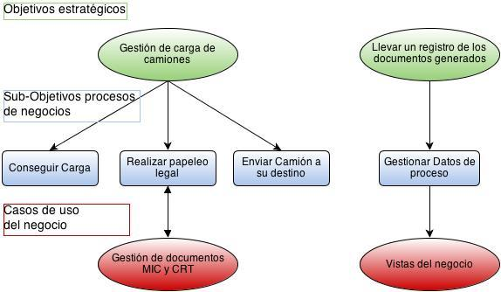

**Figura 3: Modelo negocio actual**

**Fuente: Elaboración propia.**

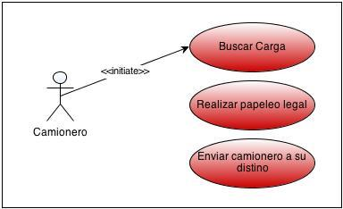

**Figura 3: Caso de uso.**

**Fuente: Elaboración propia.**

Rol Externo : Camionero

Rol Interno : Administrativos, Jefe de la empresa.

**Descripción de casos de uso del negocio.**

|  |  |
| --- | --- |
| Proceso de Negocio | Buscar Carga |
| Objetivo | Conseguir Carga para el camión que ha llegado y solicitado. |
| Descripción: | 1. Llega un camión el cual solicita llevar carga de vuelta a bolivia.  2. Se procede ir al puerto y buscar containers recién llegados. |
| Prioridad | Alta |
| Riesgos | Bajos |
| Posibilidades | Alta siempre hay carga para llevar |
| Tiempo de ejecución | 1 día |
| Coste de ejecución |  |

**Tabla 18: Caso de uso – Buscar Carga**

**Fuente: Elaboración propia**

|  |  |
| --- | --- |
| Proceso de Negocio | Realizar Papeleo Legal |
| Objetivo | Llenar y tener listo el papeleo legal para poder mandar el camión con su carga a destino. |
| Descripción: | 1. Se llena el manifiesto de carga Mic. 2. Se llena el manifiesto de carga CRT 3. Deben ser validados en …. por 4. Son validados y aceptados para llevarlos de vuelta al conductor del camión. |
| Prioridad | Alta. |
| Riesgos | Bajos. |
| Posibilidades | Alta |
| Tiempo de ejecución | 1 -3 dias |
| Coste de ejecución |  |

**Tabla 19: Caso de uso – Realizar papeleo legal**

**Fuente: Elaboración propia**

|  |  |
| --- | --- |
| Proceso de Negocio | Enviar camión a su destino |
| Objetivo | Llenar y tener listo el papeleo legal para poder mandar el camión con su carga a destino |
| Descripción: | 1. Se contacta al conductor 2. Se les entrega el papeleo legal validado |
| Prioridad | Alta |
| Riesgos | Bajos |
| Posibilidades | Alta |
| Tiempo de ejecución | 1 hora |
| Coste de ejecución |  |

**Tabla 20: Caso de uso – Enviar camionero a su destino**

**Fuente: Elaboración propia**

|  |  |
| --- | --- |
| Proceso de Negocio | Registro de documentos generados |
| Objetivo | Llevar un registro de la documentación generada y validada, para estudio del negocio, toma de decisiones, o edición del documento en sí. |
| Descripción: d | 1. Se Registran los documentos generados  2.  3. |
| Prioridad | Alta |
| Riesgos | Bajos |
| Posibilidades | Alta |
| Tiempo de ejecución | Automático |
| Coste de ejecución |  |

**Tabla 21: Caso de uso – Registrar Documentos generados.**

**Fuente: Elaboración propia**

**Diagrama de Roles**

**Buscar Carga**

En la figura se puede apreciar el diagrama de roles perteneciente al caso de uso del negocio “Buscar Carga”,donde el camionero solicita al personal de la empresa(administratvio o jefe) que busque carga para transportar”

El empleado de la empresa recibe información de más de un cliente (camionero).

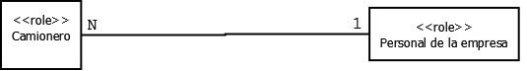

**Figura 4: Diagrama de roles**

**Fuente: Elaboración propia.**

**Realizar Papeleo Legal**

Luego de conseguir la carga en el puerto, la empresa se dedica a realizar todo el papeleo legal involucrado para poder sacar la carga del país.

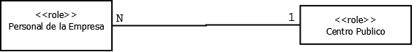

**Figura 5: Diagrama de roles.**

**Fuente: Elaboración propia.**

**Registro de documentos generados**

Luego de tener los documentos ya validados por las instancias legales, son pasados a la base de datos de documentos ya legalizados .

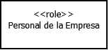

**Figura 6: Diagrama de roles.**

**Fuente: Elaboración propia.**

**Diagramas de secuencia del negocio**

En la presente sección se visualizan los escenarios del negocio y sus respectivas funciones, correspondientes a cada caso del uso del negocio.

**Busqueda de Carga**

En la figura se puede visualizar el escenario del

negocio “Búsqueda de Carga”**.**

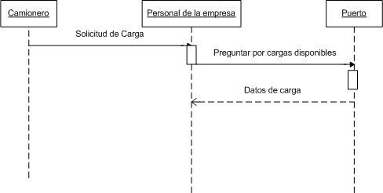

**Figura 7: Diagrama de Secuencia – Búsqueda de carga**

**Fuente: Elaboración propia.**

**Realizar Papeleo Legal**

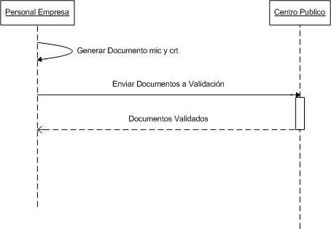

**Figura 8: Diagrama de secuencia – Realizar papeleo legal**

**Fuente: Elaboración propia.**

**Enviar Camión y Registrar gestión exitosa**

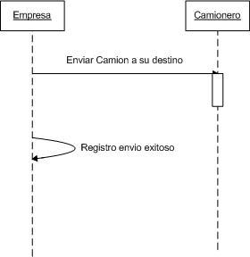

**Figura 9: Diagrama secuencia – Enviar Registrar gestión exitosa.**

**Fuente: Elaboración propia.**

**Diagramas de actividades del negocio**

**Buscar carga**

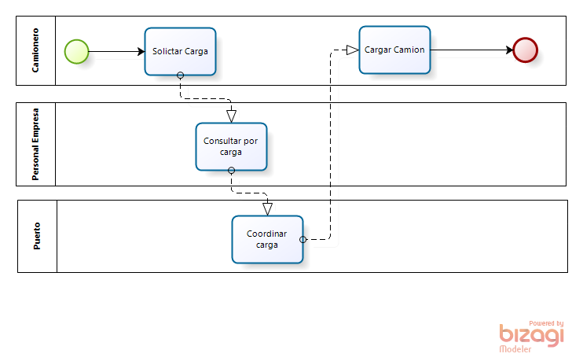

**Figura 10: Diagrama de Actividades – Buscar Carga.**

**Fuente: Elaboración propia.**

**Realizar papeleo legal**

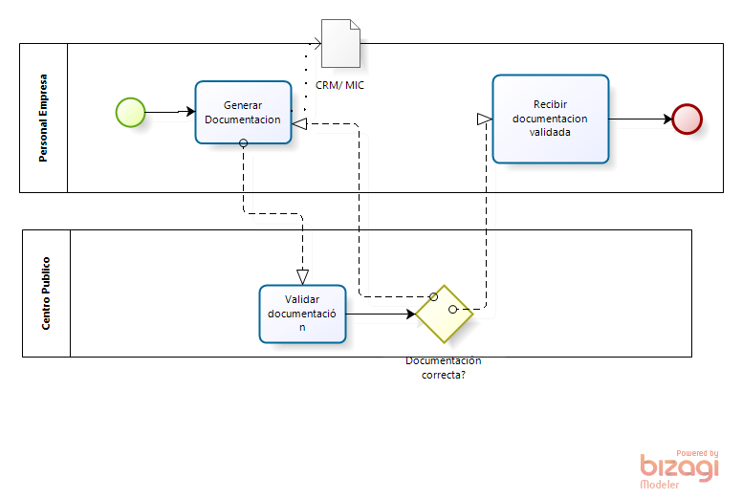

**Figura 10: Diagrama de Actividades – Realizar papeleo legal.**

**Fuente: Elaboración propia.**

**Enviar Camión y Registrar gestión exitosa**

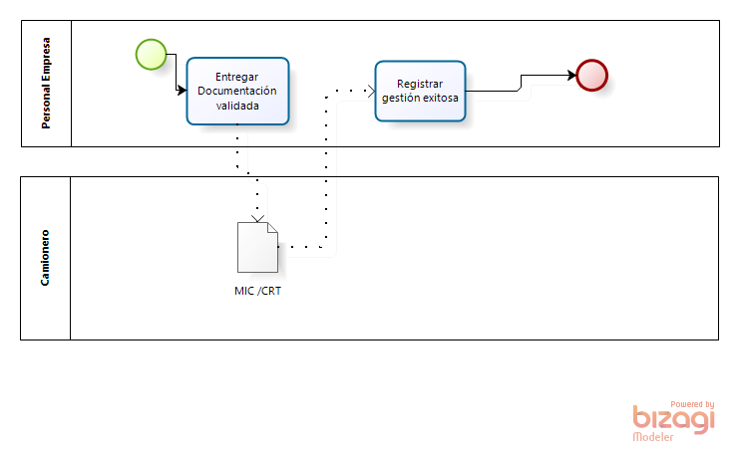

**Figura 11: Diagrama de Actividades – Enviar camión y registrar gestión exitosa..**

**Fuente: Elaboración propia.**

## 3.3 Modelo de Requisitos

**3.3.1 Requerimientos Funcionales**

En este tramo del informe se mostrará el Modelo de los Requerimientos Funcionales esenciales para poder levantar el sistema, es decir, es lo mínimo que se debe cumplir para su correcto funcionamiento, también estos pueden ser modificados cuando se lleven a cabo pruebas en el sistema.

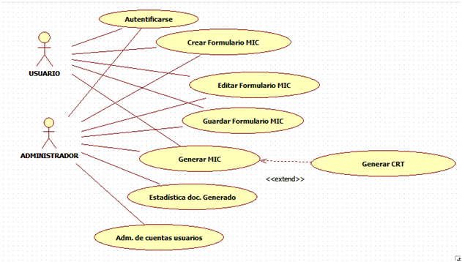

**Figura 12: Casos de usos Funcionales.**

**Fuente: Elaboración propia.**

En la figura 12 se muestra los casos que darán funcionalidad al Sistema. Los requisitos de este Sistema son precisamente los que Casos de Usos que están en este diagrama y son los siguientes:

**Requisito 1:** Autenticarse: Se registra cada usuario que tiene su User y Password, el administrador es el único que puede crear cuenta para los usuarios, entregando su user password.

**Requisito 2:** Búsqueda de MIC y CRT correspondiente al Camión: El usuario que ingresa, tendrá la opción de Buscar los MIC y CRT relacionado a ese camión.

**Requisito 3:** Crear MIC: Cuando el usuario no quiere modificar los MIC que están guardado, tendrá la opción crear un nuevo MIC. para ser llenado.

**Requisito 4:** Editar MIC: El usuario podrá llenar el formulario manualmente y algunos campos automáticamente, según sea el caso.

**Requisito 5:** Guardar MIC: Cada cambio que se efectué en el MIC será actualizado en la BD, osea será guardado los último cambios realizado.

**Requisito 6:** Generar MIC: Cuando el Usuario considera que ya esta listo el MIC, hará un click en generar y se verá una vista previa del MIC y luego se le da impremision.

**Requisito 7:** Generar CRT: Cuando esté listo el MIC estará disponible el CRT para ser generado de la misma manera que se genera el MIC.

**Requisito 8:** Estadística Documento Generado: El Administrador podrá ver cuanto MIC ha generado cada usuario en el mes.

**Requisito 9:** Administración de Cuota: El administrador tendrá acceso al configuración de la cuenta de los Usuario pudiendo borrar, agregar, y actualizar.

**3.3.2 Requerimientos No Funcionales**

**Requisito 10:** Las interfaces para operador y jefe, debe ser orientada a ventanas Web y el manejo del programa se realizará a través de teclado y ratón.

**Requisito 11:** El sistema debe brindar servicio a tres usuarios simultáneamente con un tiempo de respuesta promedio de 10 a 20 segundos, los cuales, son limitados por la conexión a internet y el tipo de máquina, además del tamaño que posee la BD.

**Requisito 12:** El tipo de ciclo de vida será evolutivo ya que nos permitirá escalar el sistema de tal modo que se podrán incorporar fácilmente más herramientas de acuerdo a futuras demandas de la empresa sobre el sistema.

**3.3.3 Requerimientos de documentación**

Los documentos que explicará, el funcionamiento del Sistema ha implementar, será el Manual de Usuario, guía de instalación y configuración. No se realizará ayuda en línea porque el sistema es bastante intuitivo y pequeño, tampoco se realizará un documento de soporte, ni etiqueta, ni empaque po la razón recién mencionadas.

**Requisito 13: Manual de Usuario:** El propósito de este documento es que el usuario opere de la mejor manera el nuevo sistema, por eso se dispondrá un este manual que contendrá un glosario del sistema para su mejor entender mejor el Software.

Este manual explica cada función que el Usuario y Administrador realizará, mostrando paso a paso lo que se debe hacer para que se realice cada función. También se considera la advertencia de errores y las instrucciones de buenas prácticas, en toda las acciones que se operan en este Sistema Software.

**Requisito 14: Guías de instalación, configuración y archivo Léame:** En esta Guía se muestra como instalar el software en cada PC, para permitir el trabajo Cliente Servidor, pero a la vez también se podrá acceder por web y las indicaciones saldrá en esta guía.

Las configuraciones que son necesaria para la instalación se detallarán en esta guía y las configuraciones post instalación, para que los usuario pueden abrir el sistema sin ningún inconveniente.

El archivo Léame tendrá la información sobre el su uso de software, algunas características importante que deba saber todo usuario, las advertencias errores y requisitos de hardware.

**3.3.4 Modelo Conceptual.**

El Modelo Conceptual se deriva a partir de la Información requeridas en los diagramas de Actividades, no obstante, hemos considerado la Especificación de Requisitos para tener una mejor abstracción de la Realidad de la Empresa, y así, mejorar mucho más, con un nuevo Sistema moderno y eficiente.

**Figura N: Modelo Conceptual**

Fuente : Elaboración Propia

Esta figura nos muestra el mecanismo ideal que el Nuevo Sistema debe Considerar, pues no es el definitivo, pero sí, responde a la expectativa del cliente.

En este dibujo se puede apreciar todo los objetos que participan en el Sistema y cómo interactúan entre ellos. Con esto, se puede entender mejor el funcionamiento ideal de la Empresa.

## 3.4 Modelo de Análisis

**3.4.1 Diagrama de clases de analisis.**

El la figura se puede apreciar el diagrama de clases de análisis del sistema de gestión documental, elaborado a partir del modelo conceptual, aquí se ha omitido la clase cuenta, debido a que no se apreciaría la conexión con las

otras clases, sin embargo está clase se incorpora en el diagrama de clases de diseño (presente en la

seccion4.4).

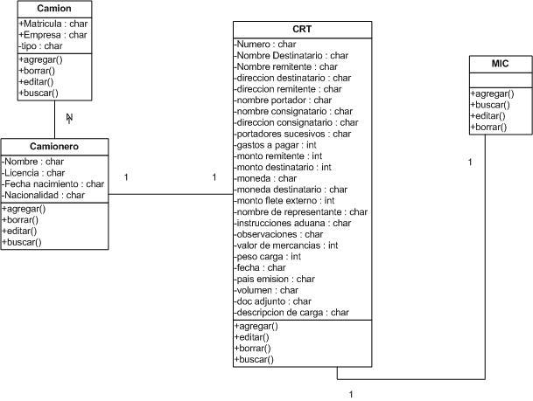

**3.4.2 Diagrama de interacciones.**

En esta sección se muestra de forma gráfica del comportamiento de los objetos con el sistema, a través de diversas llamadas o actividades realizadas. Cabe destacar que cada diagrama representará un caso de uso en particular. Los siguientes atributos son utilizados en todos los diagramas de secuencia.

* Camiones : Permite ingresar a la vista de la base de datos de los camiones con las opciones de
  + Agregar
  + Editar
  + Buscar
  + Borrar
* Camioneros :Permite ingresar a la vista de la base de datos de los choferes
  + Agregar
  + Editar
  + Buscar
  + Borrar
* CRT : Ingresa a la base de datos de documentos CRT
  + Agregar
  + Editar
  + Buscar
  + Borrar
* MIC = Ingresa a la base de datos de .documentos MIC
  + Agregar
  + Editar
  + Buscar
  + Borrar

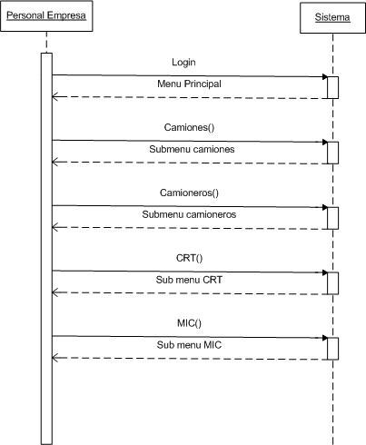

## 

**El siguiente diagrama emulara todos los submenus ya que todos ofrecen los mismos tipos de operaciones sobre distintos tipos de tablas en la base de datos.**

**Agregar Nueva entrada**

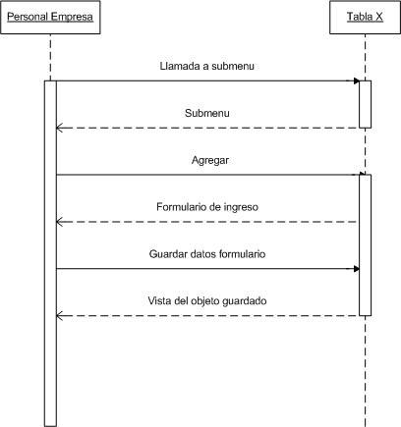

**Editar Entrada**

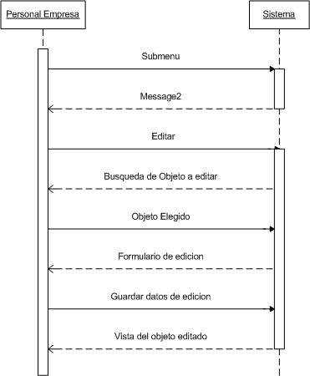

**Buscar Entrada**

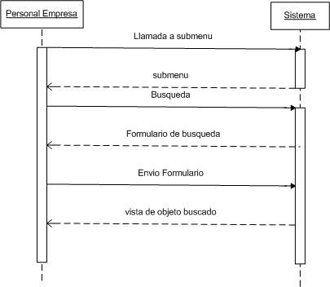

Eliminar Entrada

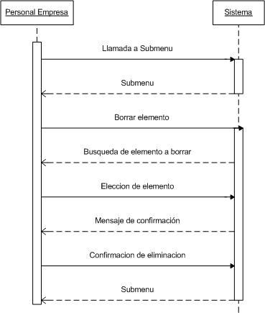

## 

### 3.4.4 Contratos

En las tablas de la a la se pueden apreciar los contratos pertenecientes a la fase del modelado de análisis, donde cada contrato representa un método expresado en los diagramas de secuencia. Para los contratos correspondientes al uso de MIC y CRT se usará un contrato genérico llamado contrato para documentos debido a que son elementos con los mismos datos pero, con distinto formato visual a la hora de ser impresos Además se utilizarán distintas excepciones “error dato inválido” “dato no existente” “acceso restringido”, que se produce cuando:

Se accede a instrucciones de forma ilegal. Los datos o accesos no validos.

El nivel de privilegios de una operación no es válida.

## 

|  |  |
| --- | --- |
| Nombre | Agregar_Camion (Matricula , Empresa, tipo) |
| Responsabilidades | Se debe almacenar la información ingresada por el usuario |
| Tipo | sistema |
| Caso de Uso | Agregar camion |
| Excepciones | Datos no válidos, Faltan datos requeridos |
| Salidas | El sistema muestra la información guardada |
| Precondiciones | Usuario autentificado, Datos validos |
| Postcondiciones | Información guardada mostrada en vista |

|  |  |
| --- | --- |
| Nombre | Editar_Camion(matricula) |
| Responsabilidades | El sistema debe editar y guardar la nueva información para el elemento camión |
| Tipo | sistema |
| Caso de Uso | Editar Camion |
| Excepciones | Elemento no existente |
| Salidas | Vista a elemento editado |
| Precondiciones | El elemento existe en el sistema |
| Postcondiciones | El elemento es actulizado en la base de datos |

|  |  |
| --- | --- |
| Nombre | Borrar_camion(matricula) |
| Responsabilidades | El sistema debe encontrar el elementro buscado por el usuario y eliminarlo. |
| Tipo | Sistema. |
| Caso de Uso | Borrar camión |
| Excepciones | Elemento no existente. |
| Salidas | Confirmación de elemento eliminado, redirección al submenú. |
| Precondiciones | El sistema conoce el elemento que va a ser eliminado. |
| Postcondiciones | El elemento queda eliminado de la base de datos. |

|  |  |
| --- | --- |
| Nombre | Buscar_camion(matricula) |
| Responsabilidades | Debe entregar el camión especificado de acuerdo a su matricula |
| Tipo | sistema |
| Caso de Uso | Buscar Camión |
| Excepciones | El camión buscado no existe en la base de datos |
| Salidas | Vista del elemento encontrado |
| Precondiciones | El sistema conoce el elemento buscado |
| Postcondiciones | El sistema debe mostrar la vista con los datos del camión buscado |

|  |  |
| --- | --- |
| Nombre | Agregar_Chofer(Nombre, licencia , nacionalidad, fech_nacimiento) |
| Responsabilidades | Debe agregar la nueva entrada a la tabla chofer. |
| Tipo | Sistema. |
| Caso de Uso | Agregar Chofer. |
| Excepciones | Ingreso de datos no validos por ej fecha, o falta de datos requeridos. |
| Salidas | Vista del nuevo elemento agregado. |
| Precondiciones | El elemento no existe en el sistema. |
| Postcondiciones | Se guarda el nuevo elemento a la tabla de camioneros, finaliza con una vista del nuevo elemento agregado. |

|  |  |
| --- | --- |
| Nombre | Editar_Chofer(nombre, licencia) |
| Responsabilidades | Se deben actualizar los datos del elemento editado. |
| Tipo | Sistema. |
| Caso de Uso | Editar Chofer. |
| Excepciones | Elemento a editar no existente, datos ingresados no válidos |
| Salidas | Vista del elemento editado. |
| Precondiciones | Debe existir el elemento a editar. |
| Postcondiciones | Se guardan los nuevos datos del elemento editado, redirección a vista con datos actualizados. |

|  |  |
| --- | --- |
| Nombre | Borrar_Chofer(nombre,licencia) |
| Responsabilidades | Se debe eliminar de la base de datos el elemento seleccionado. |
| Tipo | Sistema. |
| Caso de Uso | Borrar Chofer. |
| Excepciones | El Chofer a borrar no existe en la base de datos, falta de privilegios de borrado. |
| Salidas | nula. |
| Precondiciones | El elemento existe en la base de datos. |
| Postcondiciones | El elemento es eliminado de la base de datos, redirección al menú. |

|  |  |
| --- | --- |
| Nombre | Buscar_chofer(nombre, licencia) |
| Responsabilidades | Se debe entregar los datos del elemento buscado a través de una vista. |
| Tipo | sistema. |
| Caso de Uso | Buscar Chofer. |
| Excepciones | El chofer buscado no está en la base de datos. |
| Salidas | Vista de los datos del chofer buscado. |
| Precondiciones | El sistema conoce los parametros de busqueda . |
| Postcondiciones | Se encuentra chofer, se muestra la vista del elemento encontrado. |

|  |  |
| --- | --- |
| Nombre | Agregar_Documento( *) |
| Responsabilidades | Debe almacenar el nuevo documento en la base de datos. |
| Tipo | Sistema. |
| Caso de Uso | Agregar Documento (MIC o CRT ). |
| Excepciones | Datos no válidos, Falta de datos requeridos. |
| Salidas | Redirección hacia la vista del nuevo elemento creado. |
| Precondiciones | Que el documento no exista en el sistema. |
| Postcondiciones | El Documento es guardado en la base de datos, redireccion a la vista de los datos recién ingresados. |

|  |  |
| --- | --- |
| Nombre | Editar_Documento(Numero, nombre remitente) |
| Responsabilidades | Se debe encontrar el documento, y debe ser actulizado con los nuevos datos entregados por el personal de la empresa. |
| Tipo | sistema |
| Caso de Uso | Editar Documento (MIC o CRT) |
| Excepciones | Documento no existente, Nivel de privilegio no adecuado |
| Salidas | Confirmación de documento editado exitosamente, |
| Precondiciones | El documento debe existir en la base de datos |
| Postcondiciones | El documento es actualizado en el sistema, confirmación de edición exitosa, redirección a la vista del documento editado. |

|  |  |
| --- | --- |
| Nombre | Borrar_documento(Numero , fecha , remitente) |
| Responsabilidades | Debe eliminar el elemento elegido del sistema |
| Tipo | sistema |
| Caso de Uso | Borrar Documento |
| Excepciones | Documento inexistente en el sistema , Nivel de privilegio no adecuado para la operación |
| Salidas | Confirmación de borrado exitoso |
| Precondiciones | El documento debe existir en la base de datos |
| Postcondiciones | Confirmación de borrado, Redirección a submenu de documentación |

|  |  |
| --- | --- |
| Nombre | Buscar_documento(numero , fecha) |
| Responsabilidades | Debe encontrar el elemento especificado en el sistema. |
| Tipo | Sistema. |
| Caso de Uso | Buscar documento. |
| Excepciones | El documento no está en el sistema. |
| Salidas | Redirección al documento encontrado. |
| Precondiciones | El documento debe existir en el sistema. |
| Postcondiciones | Redirección a la vista del documento. |

**3.4.5 Subsistemas.**

En la figura se puede visualizar los diferentes subsistemas que componen el sistema ASOF, además, de las operaciones que forman parte de cada subsistema.

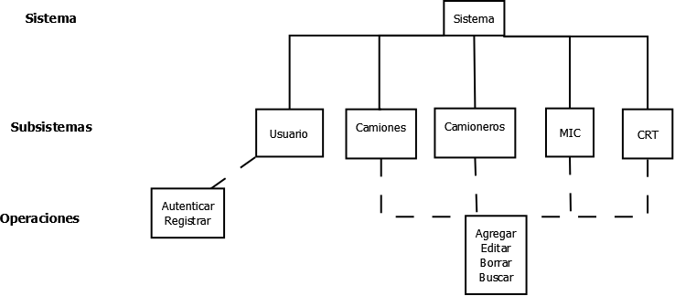

## 

Figura: Diagrama de sub-sistemas.

Fuente: Elaboración propia.

**3.5 Modelo de Diseño**

### 3.5.1 Definicion de arquitectura del sistema

Los paquetes a implementar son :

Modelo -> Controlador -> Vista , para cada subsistema antes mencionado , gracias al uso del framework ningún otro tipo de implementación fuera de la lógica del sistema es necesaria .

Patrones de diseño.

Se utilizará el Modelo Vista Controlador (MVC) el cual es un patrón de [arquitectura de software](http://es.wikipedia.org/wiki/Arquitectura_de_software) que separa los [datos](http://es.wikipedia.org/wiki/Datos) y la [lógica de negocio](http://es.wikipedia.org/wiki/L%C3%B3gica_de_negocio) de una aplicación de la [interfaz de usuario](http://es.wikipedia.org/wiki/Interfaz_de_usuario) y el módulo encargado de gestionar los eventos y las comunicaciones. Para ello MVC propone la construcción de tres [componentes](http://es.wikipedia.org/wiki/Componentes) distintos que son el modelo, la vista y el controlador, es decir, por un lado define componentes para la representación de la información, y por otro lado para la interacción del usuario. Este [patrón de diseño](http://en.wikipedia.org/wiki/Design_pattern) se basa en las ideas de [reutilización de código](http://es.wikipedia.org/wiki/Reutilizaci%C3%B3n_de_c%C3%B3digo) y la [separación de conceptos](http://en.wikipedia.org/wiki/Separation_of_concerns), características que buscan facilitar la tarea de desarrollo de aplicaciones y su posterior mantenimiento .

La herramienta a utilizar será Framework Ruby on Rails debido a su alta legibilidad, rapidez y limpieza de codificación

El framework Ruby on Rails contempla las siguientes características:

* Arquitectura Modelo-Vista-Controlador.
* Transferencia de estado representacional (REST) para los servicios web.
* Compatibilidad con las principales bases de datos (MySQL, Oracle, MS SQL Server, PostgreSQL, IBM DB2, y más).
* Lenguaje de scripting de código abierto del lado servidor.
* Convención sobre configuración
* Scripts generadores para automatizar tareas.
* El uso de la máquina YAML, que es un formato de serialización de datos legible por humanos.

## 

## 

# 

# 

# **IV. CONCLUSIÓN**

Este informe final perteneciente al aspecto ejecución de la etapa de desarrollo nos ayuda través de todos los pasos para construir un software en base a la metodología RUP , específicamente usando el método de J. García Molina.

El desarrollo del modelo de negocio es esencial para tener un análisis global de la organización y sus procesos, de manera de lograr diseñar el software más aterrizado y acorde a las necesidades del cliente. Un buen modelo de negocio nos proporciona una mayor conciencia sobre la empresa(Diagrama de procesos de negocio) y por ende nos guío hacia un modelo de requisitos, más coherente con la realidad, Por último las etapas de análisis y diseño (mas enfocadas en la implementación) nos dejan un claro panorama de lo que es necesario programar y de cómo se debería comportar el software.

# **V. REFERENCIA BIBLIOGRÁFICA**

1.- J. García Molina, M.J. Ortín, B. Moros, J. Nicolás, A. Toval, [“Towards Use Case and Conceptual Models Through Business Modeling”](http://dis.um.es/~jmolina/er2000paper183.pdf), ER2000: 19th International Conference on Conceptual Modeling, Utah, USA 9-12 Octubre, 2000.

2.- Aked, Mark (2003-11-25). ["RUP in brief"](http://www.ibm.com/developerworks/rational/library/1826.html#N100E4). [IBM](http://en.wikipedia.org/wiki/IBM). Retrieved 2011-07-12.

3. Material de estudio del curso “UN PROCESO SOFTWARE BASADO EN UML” J. García Molina